รายงานผลการปฏิบัติราชการเดือน ธันวาคม 2567
ประจำปีงบประมาณ พ.ศ.2568
สถานีตำรวจภูธรร่องเคาะ จังหวัดลําปาง
งานอำนวยการ

ผลการปฏิบัติงานราชการงานอํานวยการ สภ.ร่องเคาะ ประจำเดือน ธันวาคม 2567
เมื่อวันที่ 5 ธันวาคม 2567 สถานีตำรวจภูธรร่องเคาะ ได้เข้าร่วมกิจกรรมจิตอาสาพัฒนาทำความสะอาดวัดพระธาตุม่อนจอมแจ้ง โดยมี พ.ต.ท.นฤพล รอดวิเศษ รรท.สว.สภ.ร่องเคาะ พร้อมคณะข้าราชการตำรวจจิตอาสา ณ วัดพระธาตุม่อนจอมแจ้ง หมู่ 9 ต.ร่องเคาะ อ.วังเหนือ จว.ลำปาง

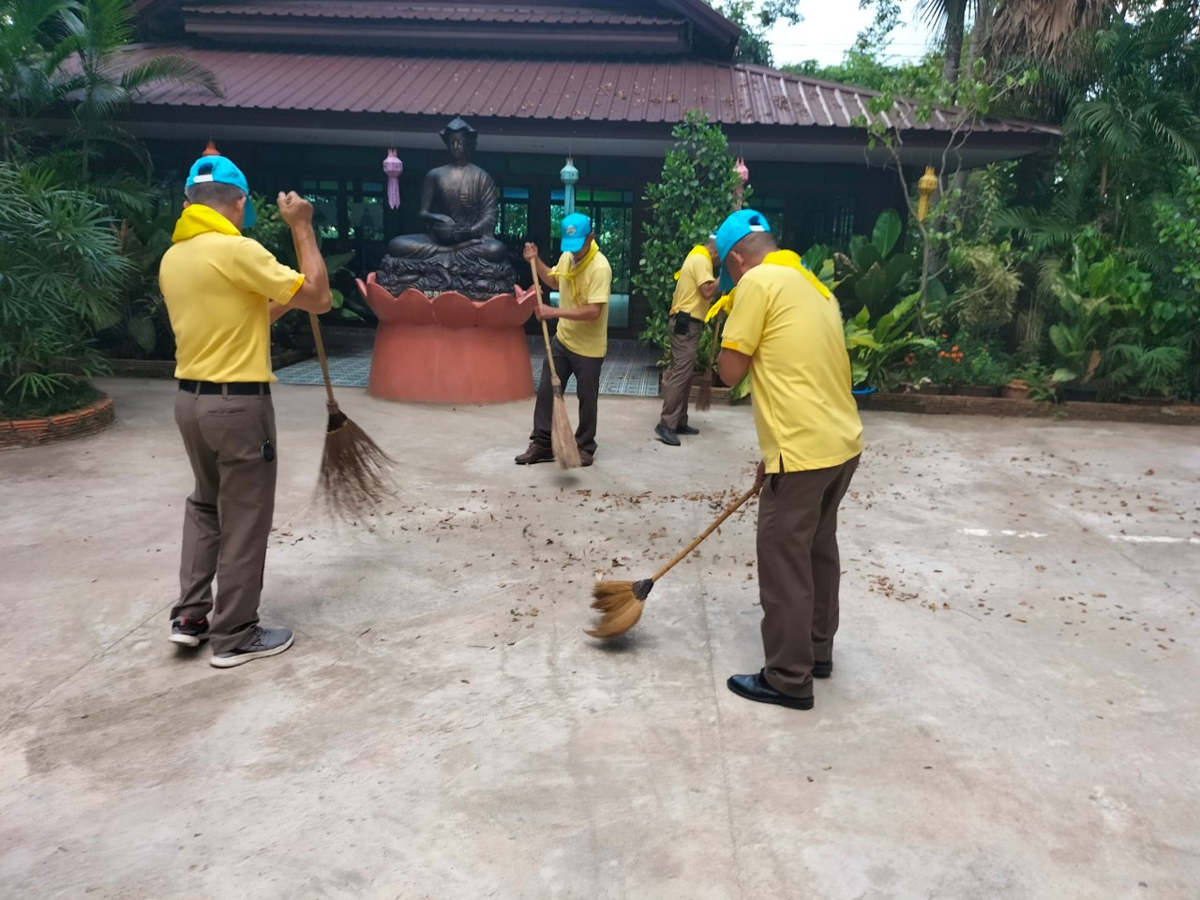

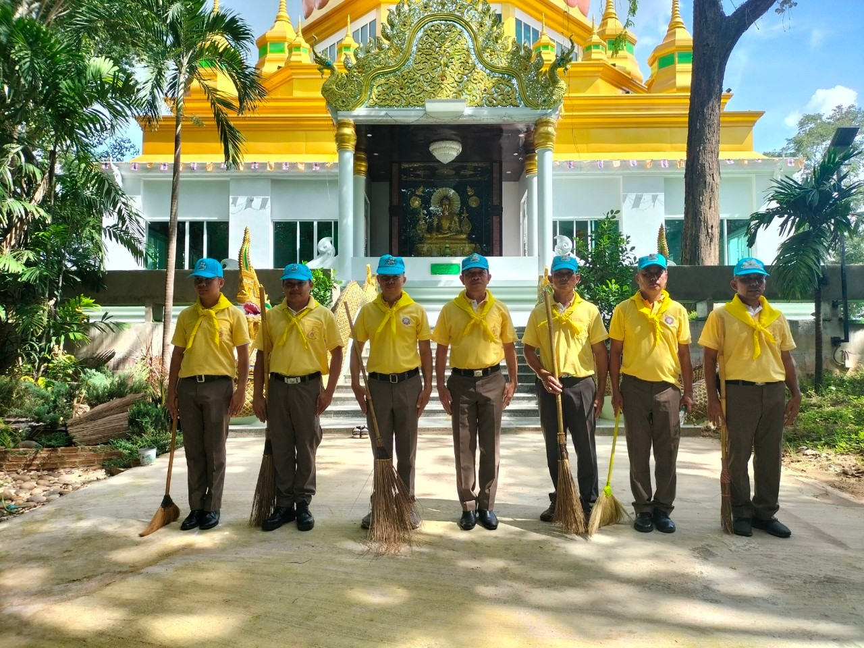

งานป้องกันปราบปราม

ผลการปฏิบัติงานราชการงานด้านป้องกันปราบปราม สภ.ร่องเคาะ
ประจำเดือน ธันวาคม 2567
ข้อมูล ณ วันที่ 31 ธันวาคม 2567
เมื่อวันที่ 1 ธันวาคม 2567 ถึงวันที่ 31 ธันวาคม 2567 ทางกลุ่มงานป้องกันปราบปราม สถานีตำรวจภูธรร่องเคาะ มีผลการปฏิบัติราชการในเดือนธันวาคม 2567 ในด้านงานที่เกี่ยวข้องต่างๆประจำเดือนธันวาคม 2567 ซึ่งการบริหารสายงานป้องกันปราบปราม สถานีตำรวจภูธรร่องเคาะ นั้น เป็นงานที่ต้องใช้ความสัมพันธ์ระหว่างตำรวจกับประชาชน ในการให้ความรู้ต่างๆให้กับประชาชนได้ทราบ(ซึ่งเป็นไปตามแผนการใช้จ่ายงบประมาณ สภ.ร่องเคาะ ประจำปีงบประมาณ พ.ศ. 2568 โครงการป้องกันปราบปรามการตั้งจุดตรวจ จุดสกัด)
*สถิติจำนวนข้อมูลต่างๆ ที่เกี่ยวข้องกับงานป้องกันปราบปราม ดังนี้
1.จำนวนตู้แดงในเขตพื้นที่รับผิดชอบ สภ.ร่องเคาะ
- จำนวนทั้งสิ้น 16 ตู้ ประกอบด้วยตู้หลัก 10 ตู้ และตู้รอง 6 ตู้
2.จำนวนพื้นที่รับผิดชอบ 1 ตำบล 17 หมู่บ้าน
3.เจ้าหน้าที่สายตรวจจำนวน 2 ชุด
*ผลการปฏิบัติงานราชการงานป้องกัน สภ.ร่องเคาะ ได้ปฏิบัติหน้าที่ด้านต่างๆ
- การออกตรวจประจำจุด ประจำเดือน ธันวาคม 2567 จำนวน 1 ผลัด งานป้องกันปราบปรามออกตรวจจุดเสี่ยง จุดควบคุมเพื่อลดการเกิดอาชญากรรมต่างๆ เป็นประจำ

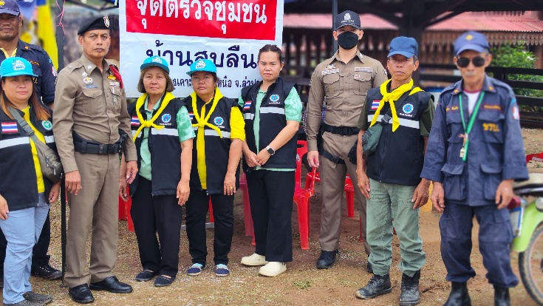
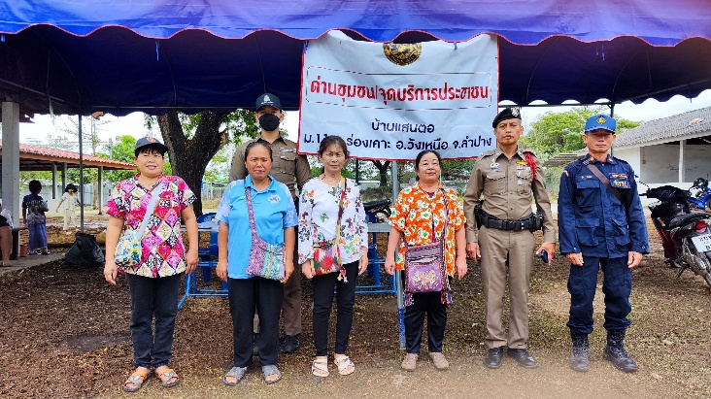

งานสอบสวน

ITA (Integrity and Transparency Assessment: ITA) การประเมินคุณธรรมและความโปร่งใสใน
การดำเนินงานของหน่วยงานภาครัฐ
ผลการปฏิบัติงานราชการงานสอบสวน สภ.ร่องเคาะ ประจำเดือน ธันวาคม ๒๕๖7
ข้อมูล ณ วันที่ 31 ธันวาคม ๒๕๖7
เมื่อวันที่ 1 ธันวาคม ๒๕๖7 ถึง 31 ธันวาคม ๒๕๖7 ทางกลุ่มงานสอบสวน สถานีตำรวจภูธรร่องเคาะ มีผลการปฏิบัติราชการในเดือนธันวาคม ๒๕๖7 ในด้านต่างๆ ที่ได้รับผิดชอบของกลุ่มงานสอบสวนโดยมีผลการปฏิบัติงานในด้านงานที่เกี่ยวข้องต่างๆประจำเดือน ธันวาคม ๒๕๖7 ดังนี้
โดยงานสอบสวนสถานีตำรวจภูธรร่องเคาะ จังหวัดลำปางได้มีผลการตำเนินงานด้านการแจ้งความร้องทุกข์ และรับสำนวนคดีอาญาต่างๆ โดยการดำเนินการ โดยพนักงานสอบสวน ในสังกัดสถานีตำรวจภูธรร่องเคาะ จังหวัดลำปาง ซึ่งสรุปผลเบื้องต้นได้ดังนี้
ผลการปฏิบัติงานราชการงานสอบสวน สภ.ร่องเคาะ ประจำเดือนธันวาคม ๒๕๖7 (วันที่ 1 ธันวาคม ๒๕๖7 ถึง
๓1 ธันวาคม ๒๕๖7)
1.รับแจ้งความร้องทุกข์
- ประจำวันเอกสารหาย 4 ราย
- ประจำวันหลักฐาน 3 ราย
- ประจำวันคดีอาญา 10 ราย
- ประจำวันคดีจราจร 0 ราย
2.การรับสำนวนคดีอาญา จำนวน 10 คดี
- เสร็จสิ้น 10 คดี
- อยู่ระหว่างการดำเนินการ 0 คดี
การจัดเตรียมความพร้อมด้านการบริการ จุด one stop service การเก็บสำนวน ของกลาง และอื่นๆ งานสอบสวน

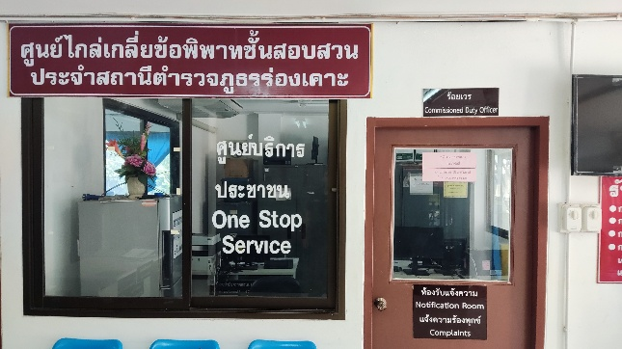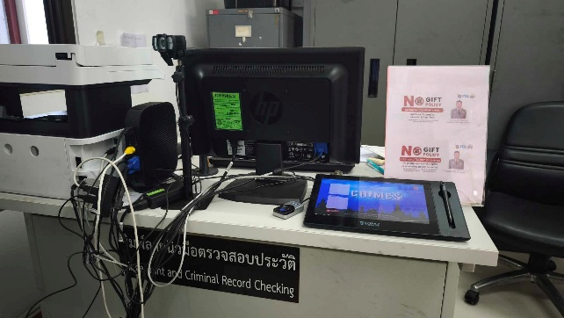

งานสืบสวน

ผลการปฏิบัติงานราชการงานสืบสวน สภ.ร่องเคาะ ประจำเดือน ธันวาคม 2567

กลุ่มงานสืบสวน สภ.ร่องเคาะ จว.ลำปาง ได้มีผลการปฏิบัติงานราชการงานสืบสวนเกี่ยวกับสถิติ
ผลการจับกุมคดียาเสพติด ธันวาคม 2567 ดังนี้
สรุปผลการดำเนินการจับกุมคดียาเสพติด สภ.ร่องเคาะ ประจำเดือน ธันวาคม 2567 ดังนี้
- นายประสิทธิ์ อย่าจา เสพยาเสพติดให้โทษประเภทที่ 1 ประเภท ( เมทแอมเฟตามีนไฮโดรคลอไรด์) โดยผิดกฎหมาย
- นายสุจิตร สารขัด มีอาวุธปืน หรือเครื่องกระสุนปืน ไว้ในครอบครองโดยไม่ได้รับอนุญาต
- นายมนตรี สุนันสา เสพยาเสพติดให้โทษประเภทที่ 1 ประเภท ( เมทแอมเฟตามีนไฮโดรคลอไรด์) โดยผิดกฎหมาย
- นายธนวัฒน์ เชื้อสิงห์ เสพยาเสพติดให้โทษประเภทที่ 1 ประเภท ( เมทแอมเฟตามีนไฮโดรคลอไรด์)โดยผิดกฎหมาย
- นายกฤษฎา บัตต์ มีไว้ในครอบครองซึ่งยาเสพติดให้โทษประเภท 1 (เมทแอมเฟตามีนไฮโดร
คลอไรด์) โดยไม่ได้รับอนุญาต เสพยาเสพติดให้โทษประเภทที่ 1 ประเภท ( เมทแอมเฟตามีนไฮโดรคลอไรด์) โดยผิดกฎหมาย
- นายมงคล สืบสาย มีไว้ในครอบครองซึ่งยาเสพติดให้โทษประเภท 1 (เมทแอมเฟตามีนไฮโดรคลอไรด์) โดยไม่ได้รับอนุญาต เสพยาเสพติดให้โทษประเภทที่ 1 ประเภท ( เมทแอมเฟตามีนไฮโดรคลอไรด์)โดยผิดกฎหมาย และมีอาวุธปืน หรือเครื่องกระสุนปืน ไว้ในครอบครองโดยไม่ได้รับอนุญาต
- นายกิตติวัฒน์ ตาแก้ว เสพยาเสพติดให้โทษประเภทที่ 1 ประเภท ( เมทแอมเฟตามีนไฮโดรคลอไรด์)โดยผิดกฎหมาย

รวมทุกข้อหา จำนวน 7 ราย

คดีที่น่าสนใจเกี่ยวกับงานสืบสวน และข้อมูลเพื่อเป็นความรู้แก่ประชาชน
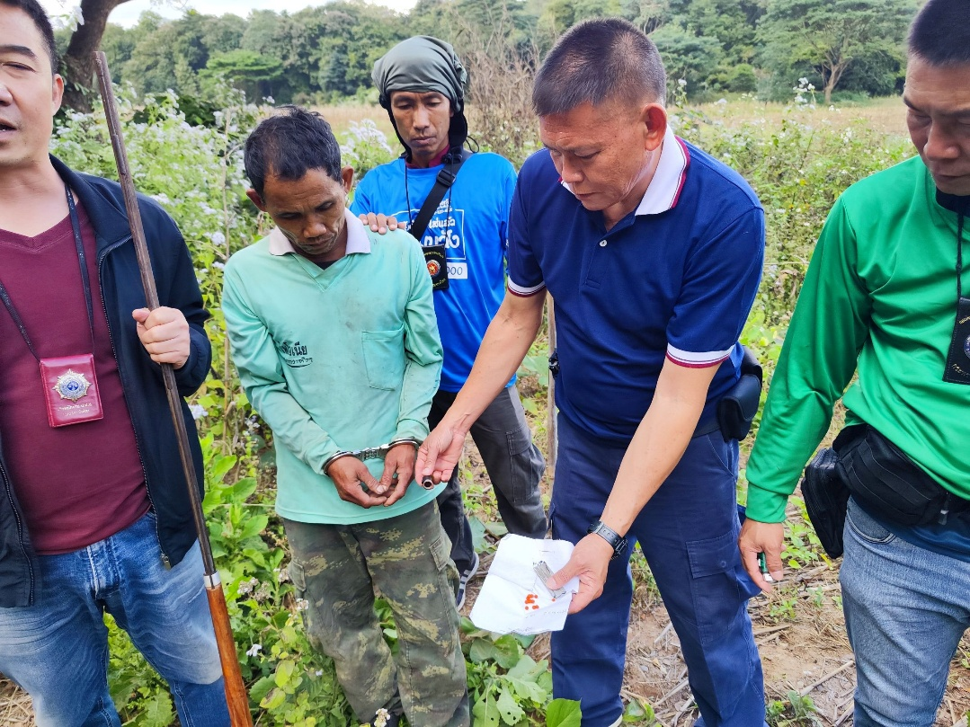


วัน เดือน ปี ที่จับกุม 18 ธันวาคม 2567 เวลา 15.30 น.
ได้จับกุมผู้ต้องหา จำนวน 2 คน
นายมงคล สืบสาย อายุ 52 ปี บ้านเลขที่ 121 หมู่ที่ 6 ต.ร่องเคาะ อ.วังเหนือ จ.ลำปาง หมายเลขบัตรประจำตัวประชาชน 2 5207 00001 38 9
พร้อมด้วยของกลาง 1. ยาบ้าทั้งหมด 11 เม็ด ชนิดเม็ดกลมแบน สีส้ม ด้านหนึ่งประทับตรา WY อีกด้านหนึ่งผิวเรียบ น้ำหนักเฉพาะยาบ้าประมาณ 1.1กรัม (หนึ่งกรัม สี่หนึ่งร้อยมิลลิกรัม)
2. อาวุธปืนแก็ปยาว (ไทยประดิษฐ์) จำนวน 1 กระบอก ความยาวเฉพาะลำกล้องประมาณ 120 เซนติเมตร ซึ่งผู้ต้องหาแบกไว้ที่ไหล่ขวา ขณะเจ้าหน้าที่ทำการตรวจพบและตรวจค้น
จุดที่พบของกลาง พบยาบ้าทั้งหมดบรรจุอยู่ในขวดพลาสติกพันด้วยเทปสีดำมีฝาปิดสีเหลือง จำนวน 1 ขวดเล็ก ซ่อนในกระเป๋ากางเกงข้างขวาตัวที่ผู้ต้องสวมใส่อยู่ขณะทำการตรวจค้น , อาวุธปืน ผู้ต้องหาแบกไว้ที่ไหล่ขวา ขณะเจ้าหน้าที่ทำการตรวจพบและตรวจค้น
โดยกล่าวหาว่ากระทำความผิดฐาน “มียาเสพติดให้โทษประเภท 1 (ยาบ้าหรือเมทแอมเฟตามีน) ไว้ในครอบครองโดยผิดกฎหมาย, เสพยาเสพติดให้โทษประเภท 1 (ยาบ้าหรือเมทแอมเฟตามีน) โดยผิดกฎหมาย, มีอาวุธปืน(แก๊ปยาว) ไว้ในครอบครองโดยผิดกฎหมาย และ พาอาวุธปืน ติดตัวไปในเมือง หมู่บ้าน หรือทางสาธารณะ โดยไม่ได้รับอนุญาตหรือไม่มีเหตุอันควร ไปโดยเปิดเผย”

